МІНІСТЕРСТВО ОСВІТИ І НАУКИ, МОЛОДІ ТА СПОРТУ

НАЦІОНАЛЬНИЙ АВІАЦІЙНИЙ УНІВЕРСИТЕТ

Навчально науковий інститут комп’ютерних інформаційних технологій

Кафедра інженерії програмного забезпечення

Лабораторна робота №1.1.

з дисципліни «Основи програмування»

на тему: «СТВОРЕННЯ, ВИКОНАННЯ ТА ВІДЛАГОДЖЕННЯ ПРОГРАМ

В ІНТЕГРОВАНИХ СЕРЕДОВИЩАХ ПРОГРАМУВАННЯ»

Виконав: студент групи ІКІТ – 114

Бойко А. М.

Прийняла: Гарнець А.А.

Київ – 2016

1. Мета: виробити навики практичного використання інтегрованих середовищ програмування з метою створення, виконання та відлагодження програм на мовах Паскаль та Cі.
2. Завдання: на прикладі текстів програм, наведених у теоретичних відомостях, виконати компіляцію, компонування, відлагодження та виконання програм.
3. Виконання:

**Example1**

Створив проект Visual C++ «Консольное приложение Win32»

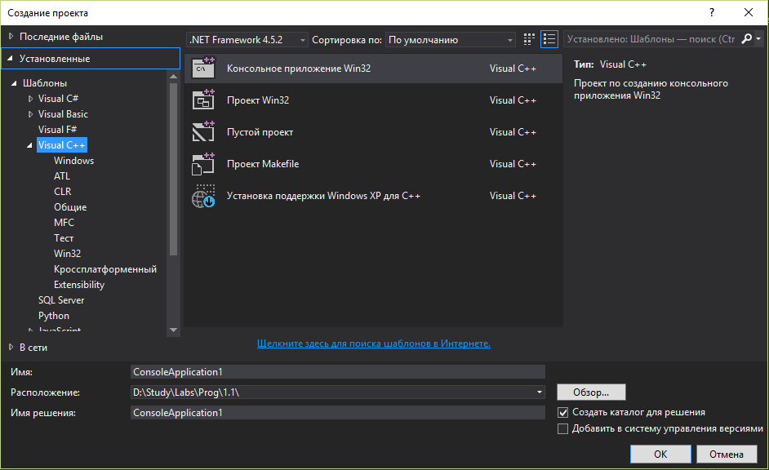

Записав туди наступний код:

#include <math.h>

const float LEFT = 0,

RIGHT = 4,

TABUL = 0.1;

float fun1(float farg)

{

float ftemp = 0;

int ni;

for ( ni = 1; ni <= 5; ni = ni + 1)

ftemp = ftemp + sqrt((farg + ni) / ni);

return ftemp;

}

float fun2(float farg)

{

float ftemp = log(2 * farg * farg) + 3 * sin(farg);

return ftemp;

}

void main ()

{

float fx = LEFT;

float fy;

while (fx <= RIGHT)

{

if (fx <= 2)

fy = fun1(fx);

else fy = fun2(fx);

fx = fx + TABUL;

}

}

При виконанні відлагодження цього коду була отримана помилка зв’язана

з відсутністю директиви **#include "stdafx.h"**.

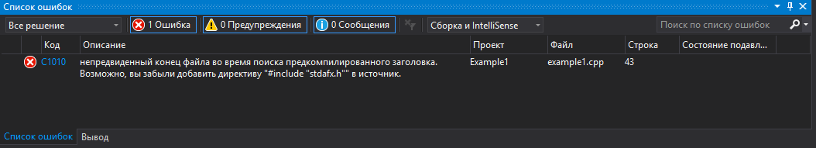

Після допису цієї директиви і повторній компіляції помилка зникла.

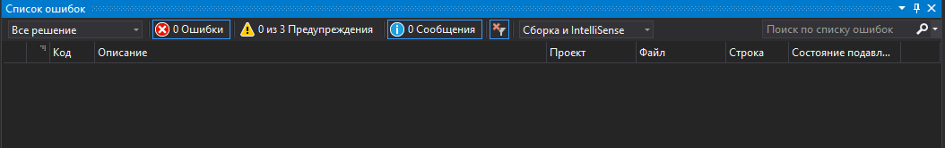

Потім виконав остаточну компіляцію та компонування.

**Example2**

Створив проект Visual C++ «Консольное приложение Win32»



Записав туди наступний код:

void swap(int& num1, int& num2)

{

int tmp;

tmp = num1;

num1 = num2;

num2 = tmp;

}

void init(int mas[], int size)

{

for (int i = 0; i < size; i = i+1)

mas[i] = i + 100;

}

int main()

{

int a = 5, b = 6;

swap(a, b);

const int N1 = 10;

int mas1[10];

init(mas1, N1);

const int N2 = 100;

int mas2[100];

init(mas2, N2);

return 0;

}

При виконанні відлагодження цього коду була отримана помилка зв’язана з відсутністю директиви **#include "stdafx.h"**.

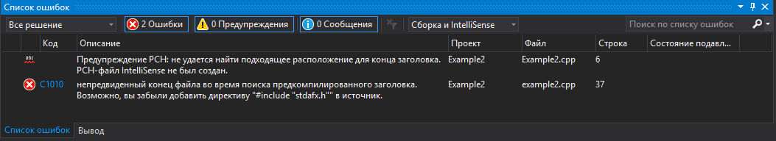

Після допису цієї директиви і повторній компіляції помилка зникла.

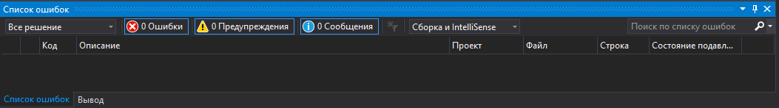

Потім виконав остаточну компіляцію та компонування.

1. Висновок: Ми виробили навики практичного використання інтегрованих середовищ програмування, навчились створювати, виконувати, компонувати та відлагоджувати програми на мові С++.